**LAPORAN PRAKTIKUM**

**FUNDAMENTAL PERFORMANCE TEST & PERFORMANCE TESTING WITH JMETER**

**Audyva Irefilevitasari Alifia**

Quality Engineer-A, Alterra

Email: audyvairefilevitasarialifia9@gmail.com

**Universitas Brawijaya**

* **Soal Software Testing Fundamental**

1. Jelaskan jenis-jenis dari performance testing.

Jawab:

1. Load testing

Adalah pengujian pada suatu fitur yg dilakukan dengan memberikan beban kerja tertentu, biasanya diberikan beban dalam jumlah wajar. Hasilnya untuk mengukur proses transaksinya seperti apa. misal fitur pembelian pulsa, kita bisa mengecek apa dampaknya pada database, application server, atau pendukung lainnya. Jika sistem belum masuk ke production, untuk mengetahui ini sistem ideal atau tidak, maka kita dapat mengacu pada acuan table tier.

1. Endurance testing/Soak testing

Kita lakukan dengan memberikan beban kerja yg cukup banyak dalam waktu yg panjang. Contohnya kita memberikan workload banyak user dengan jumlah 20+ dalam waktu panjang misal 1 jam atau lebih. Dengan ini kita bisa mengetahui apakah sistem ini terdapat bug, apakah ada kondisi pada race condition, memory leaks, db connection dsb.

Jika dilakukan pada production maka kita harus melakukannya pada jam-jam sepi agar tidak terganggu pada saat proses test dilakukan.

1. Stress testing

Adalah sebuah testing yg digunakan untuk mengamati kemampuan dan kestabilan sistem pada saat kondisi ekstrem. cara kerjanya kita memberikan workload pada normal. lalu kita naikkan lag, lalu naikkan lagi hingga puncak. setelah kita sudah berikan workload yg cukup banyak kita berikan mekanisme skilldown untuk menurunkan work loadnya untuk melihat proses recovery dari sistem tersebut

1. Spike testing

Sama seperti stress testing namun kenaikan work loadnya langsung drastis, tidak bertahap. Contohnya flash sale di e-commerce, begitu flash sale diselenggarakan maka workload nya akan naik secara drastis tanpa bertahap.

1. Smoke testing

Adalah sebuah testing pemanasan, memastikan skrip yg sudah kita buat benar atau belum, memastikan apakah sistem ini dapat menghandle load dgn jumlah minimal, biasanya 1-2 virtual user saja.

1. Peak testing

* **Soal Introduction & Tutorial Record with JMeter**

1. Lakukan pengujian performa dengan JMeter pada sebuah aplikasi pemesanan tiket pesawat [berikut](https://blazedemo.com/) dengan

Fitur yang diuji adalah sebagai berikut:

1. Mencari Jadwal Penerbangan.
2. Memilih Jadwal Penerbangan.
3. Membeli Tiket.

Jawab:

* Membuka alamat web dan menjalankan jmeternya

1. Membuka <https://blazedemo.com/> di Firefox dalam keadaan sudah running pada jmeter

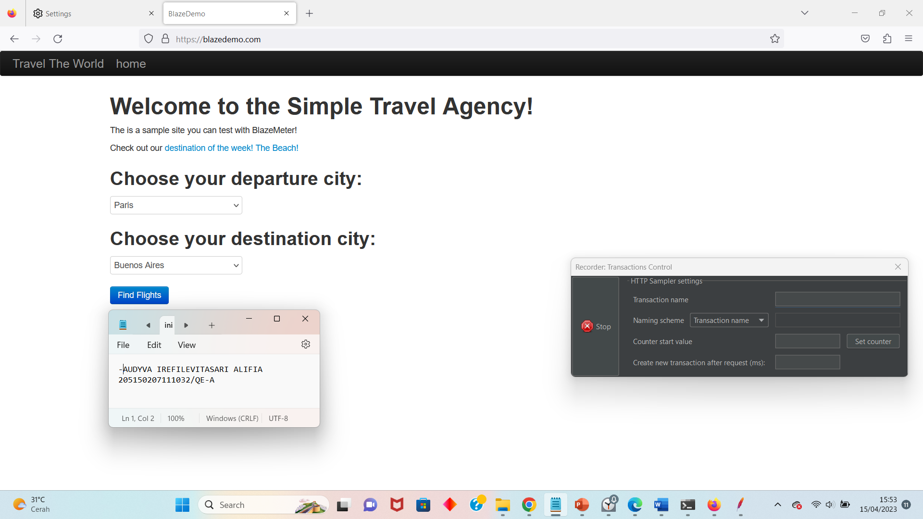

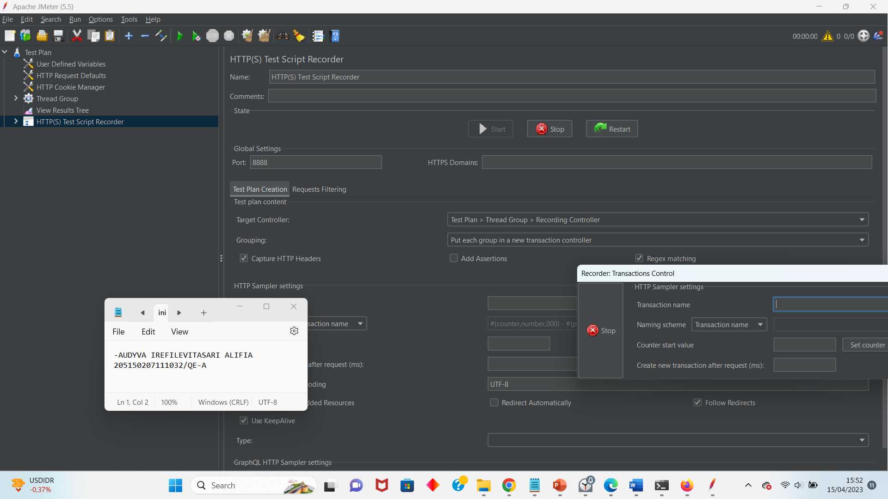

1. Hasil pada View Result Tree

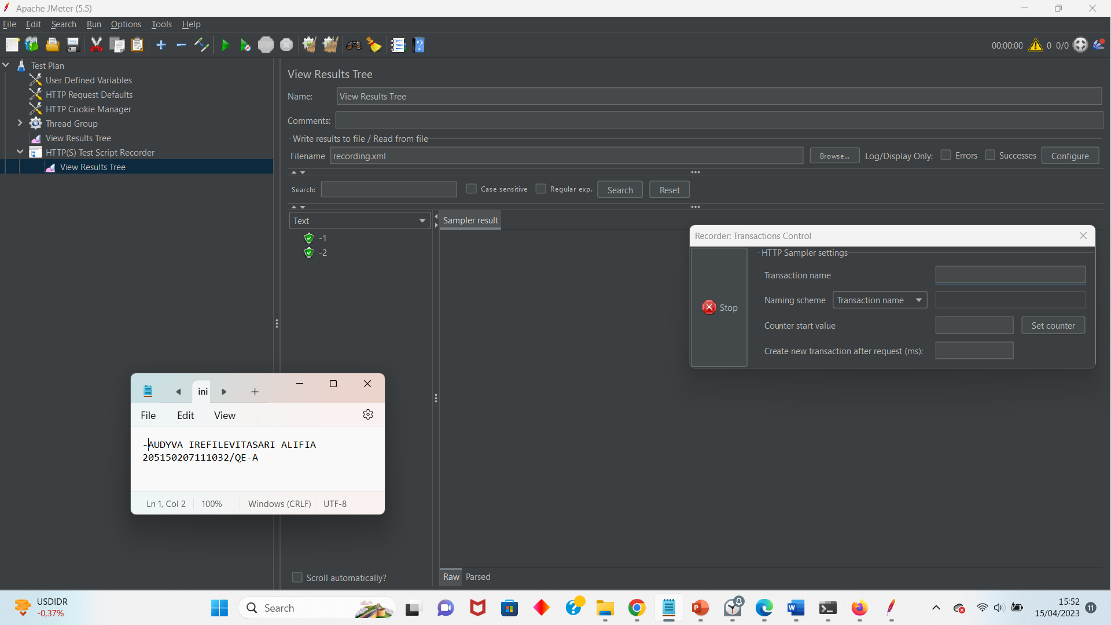

1. Membuat Thread group sebanyak 3

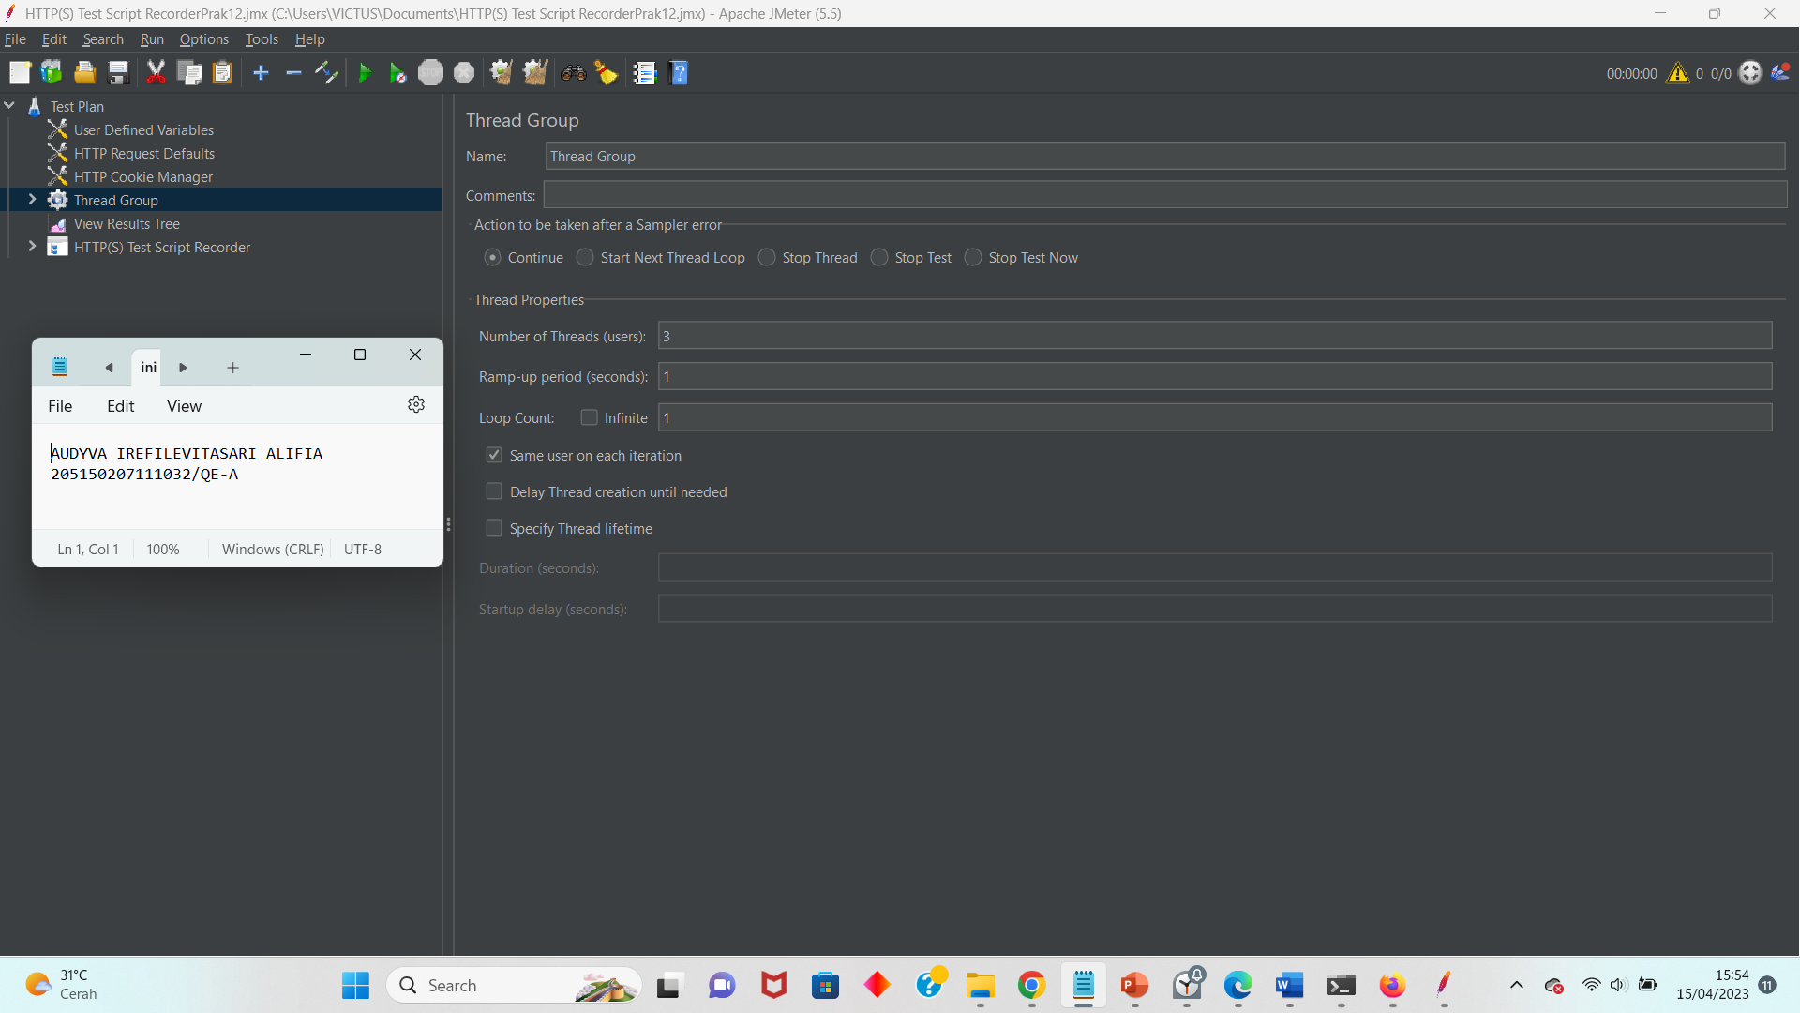

1. Menjalankan run > Start recordnya

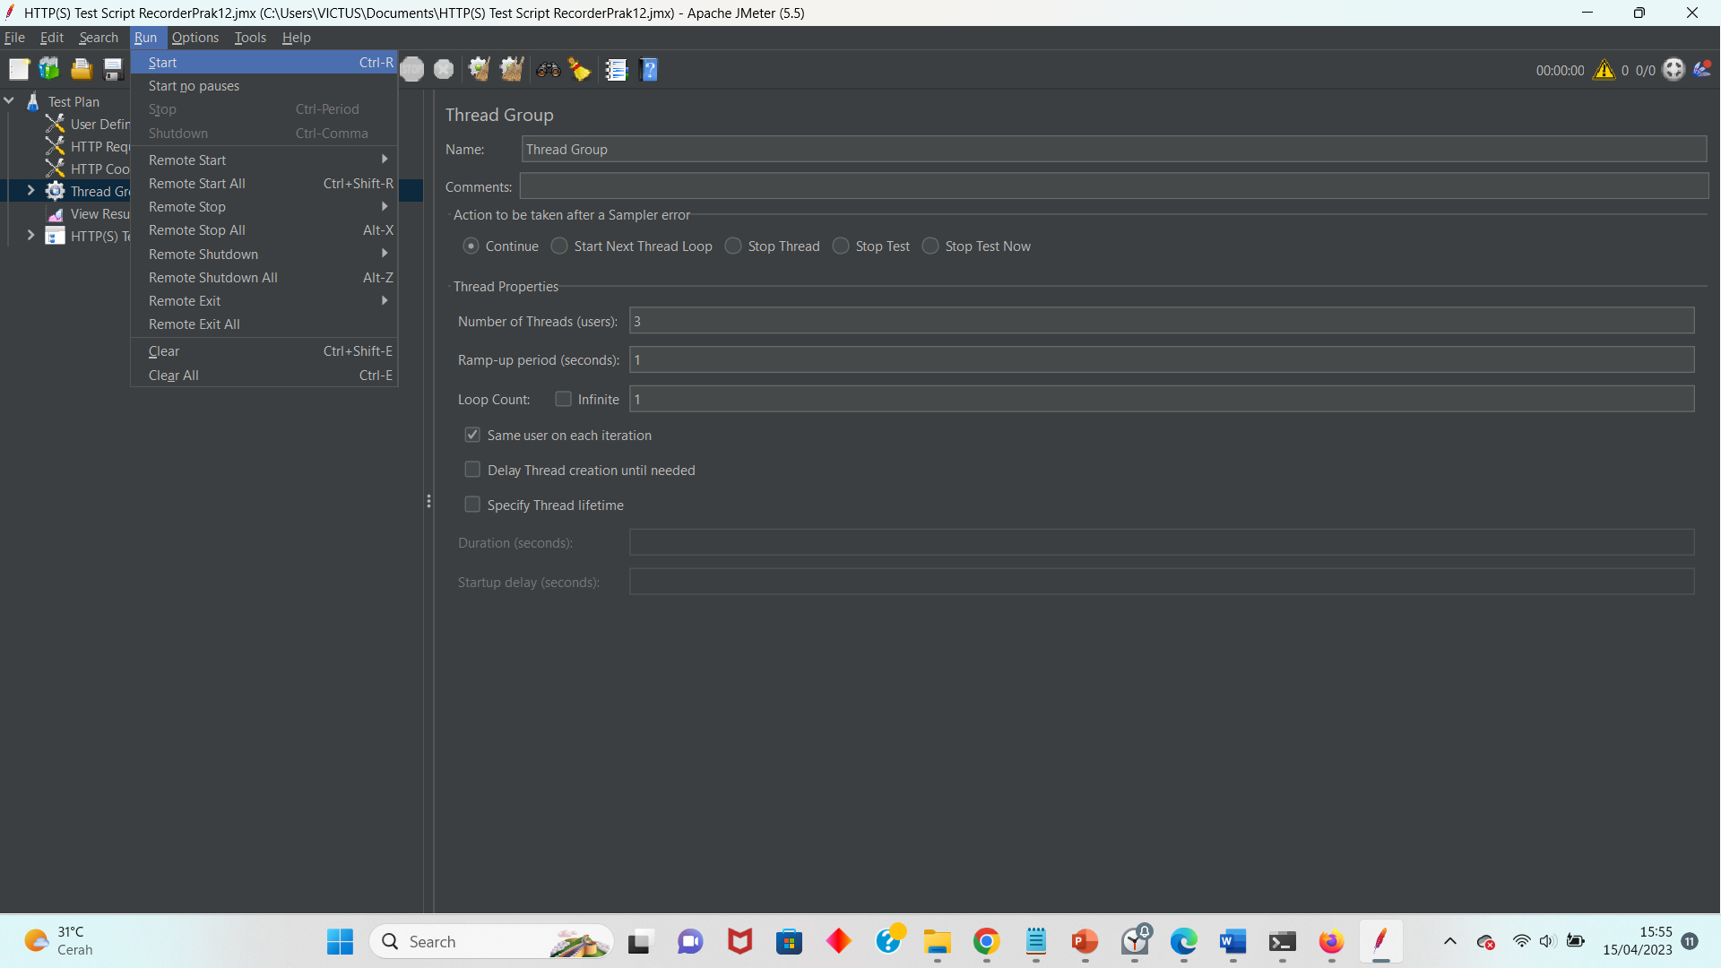

1. Hasil pada View Result Tree

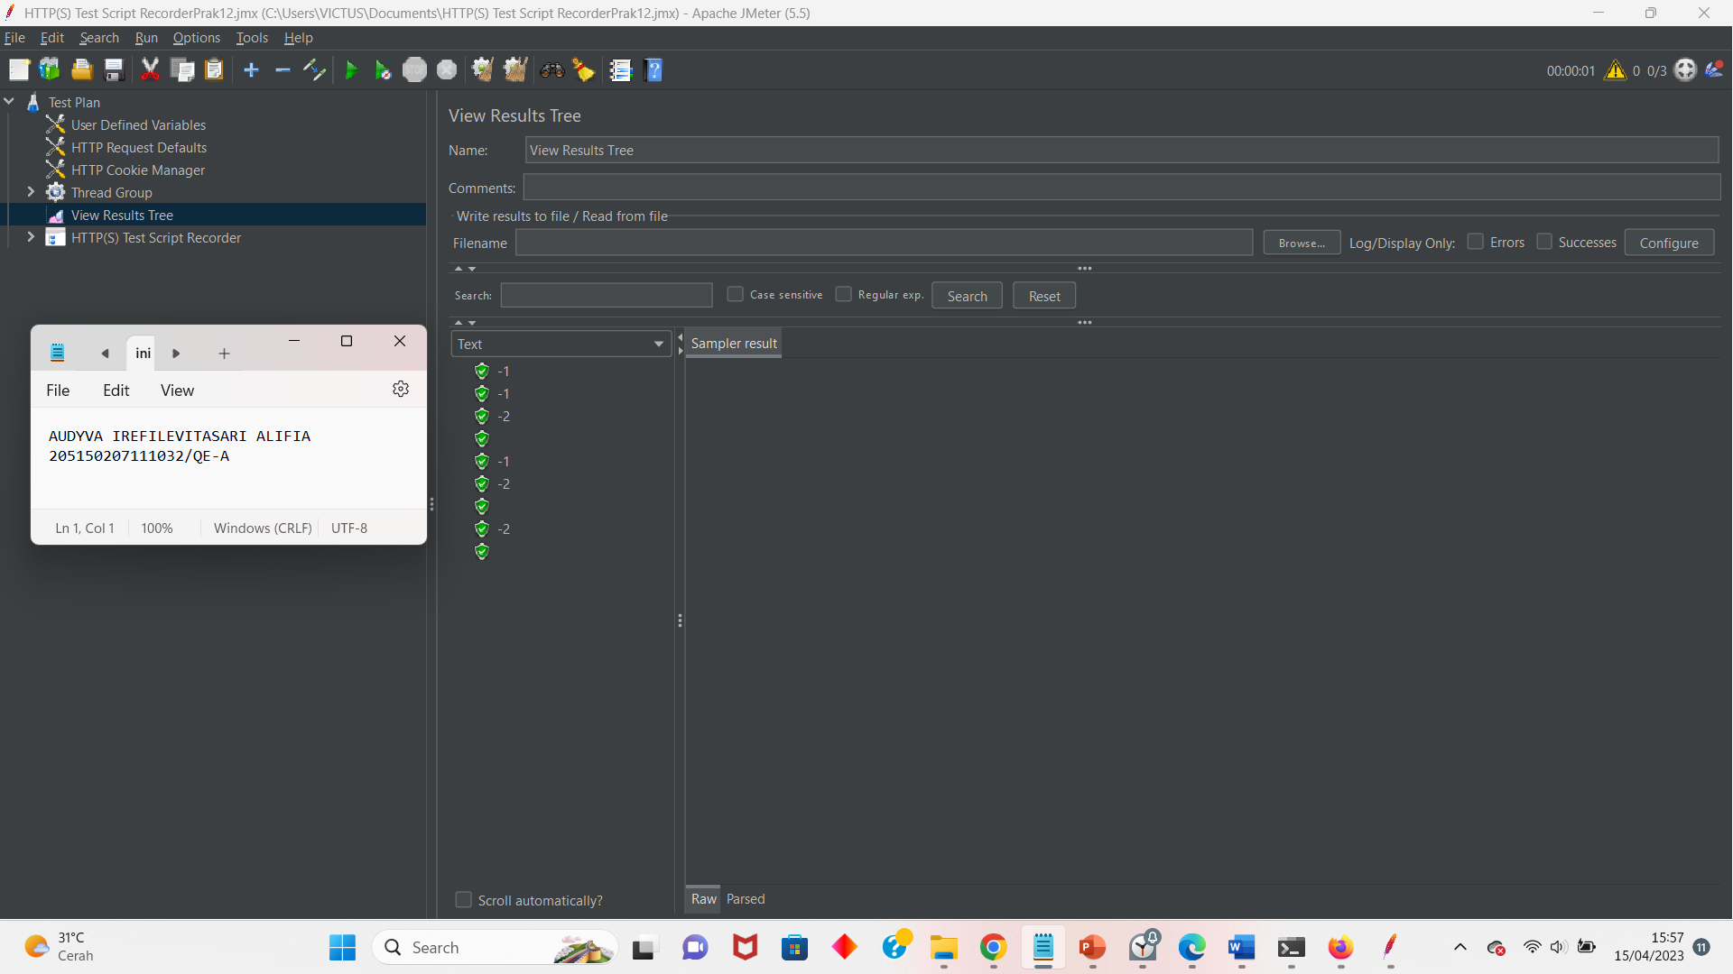

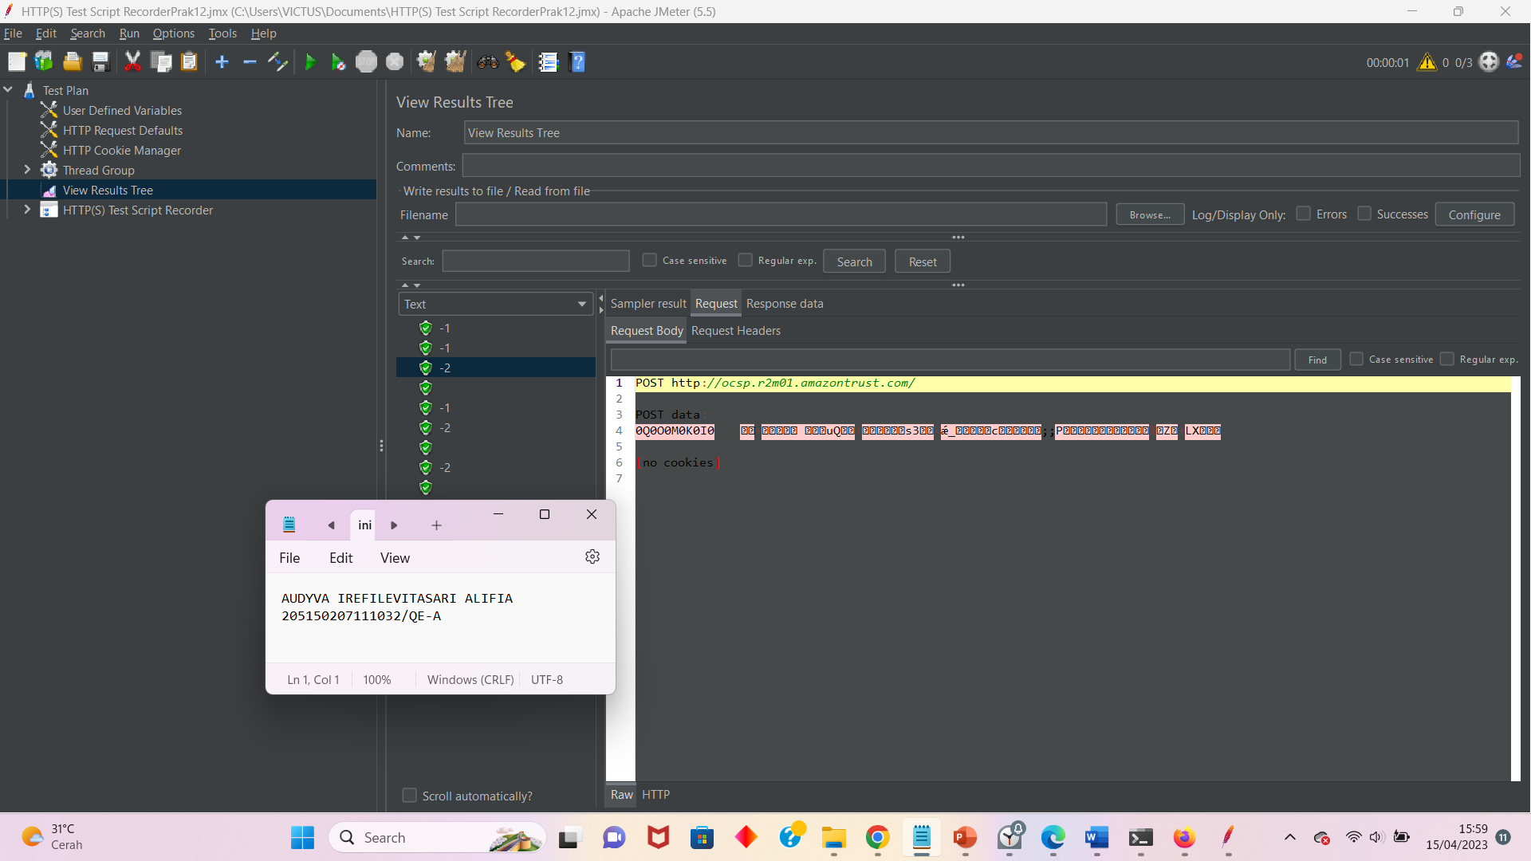

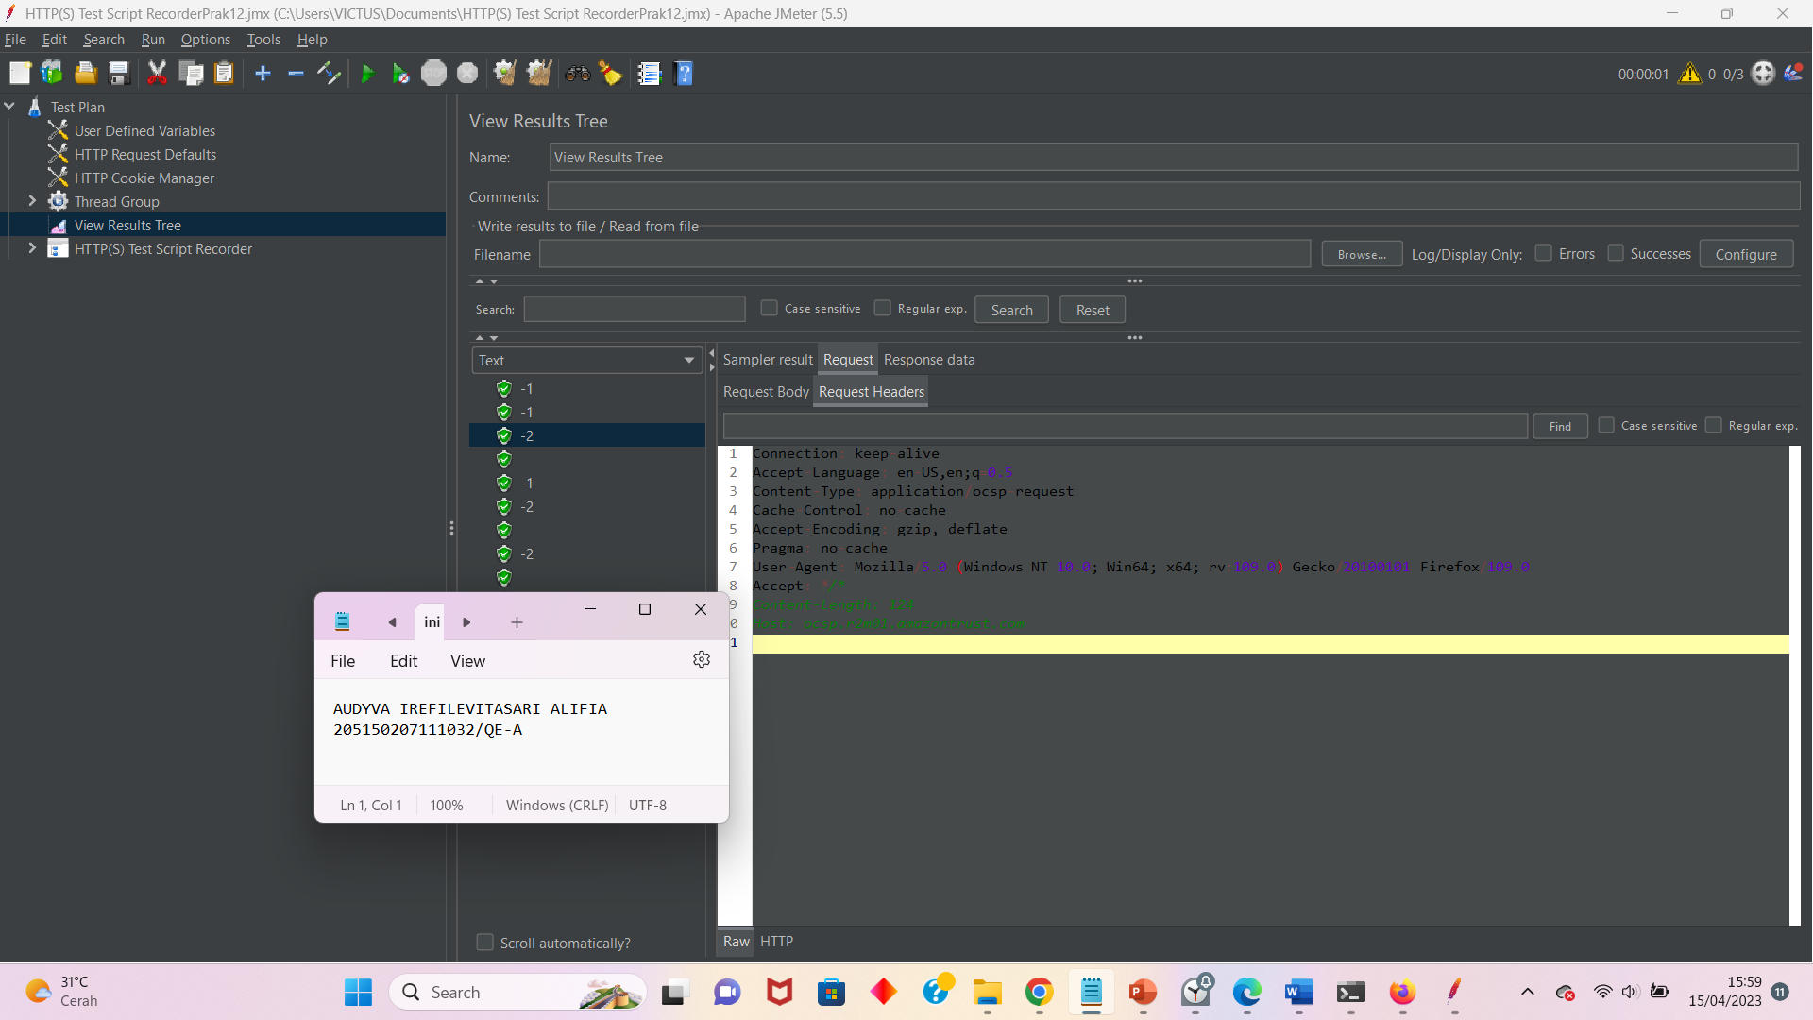

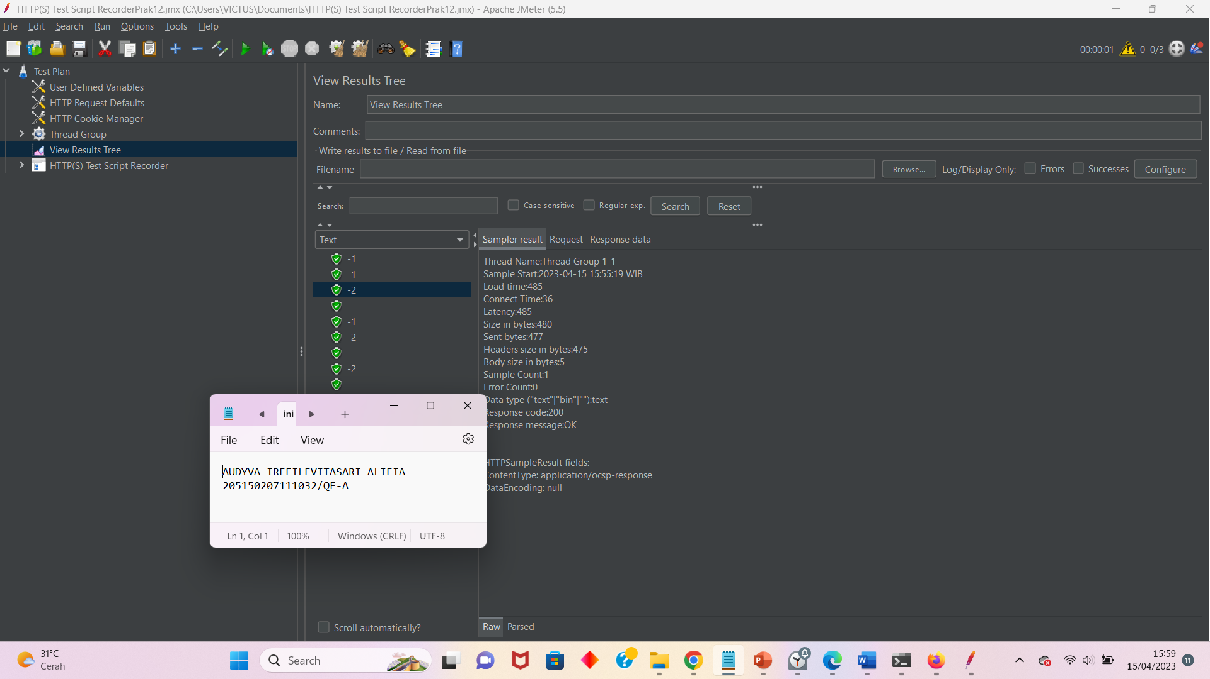

* Penugasan

1. Mencari Jadwal Penerbangan
2. Memilih departure dan destination terlebih dahulu

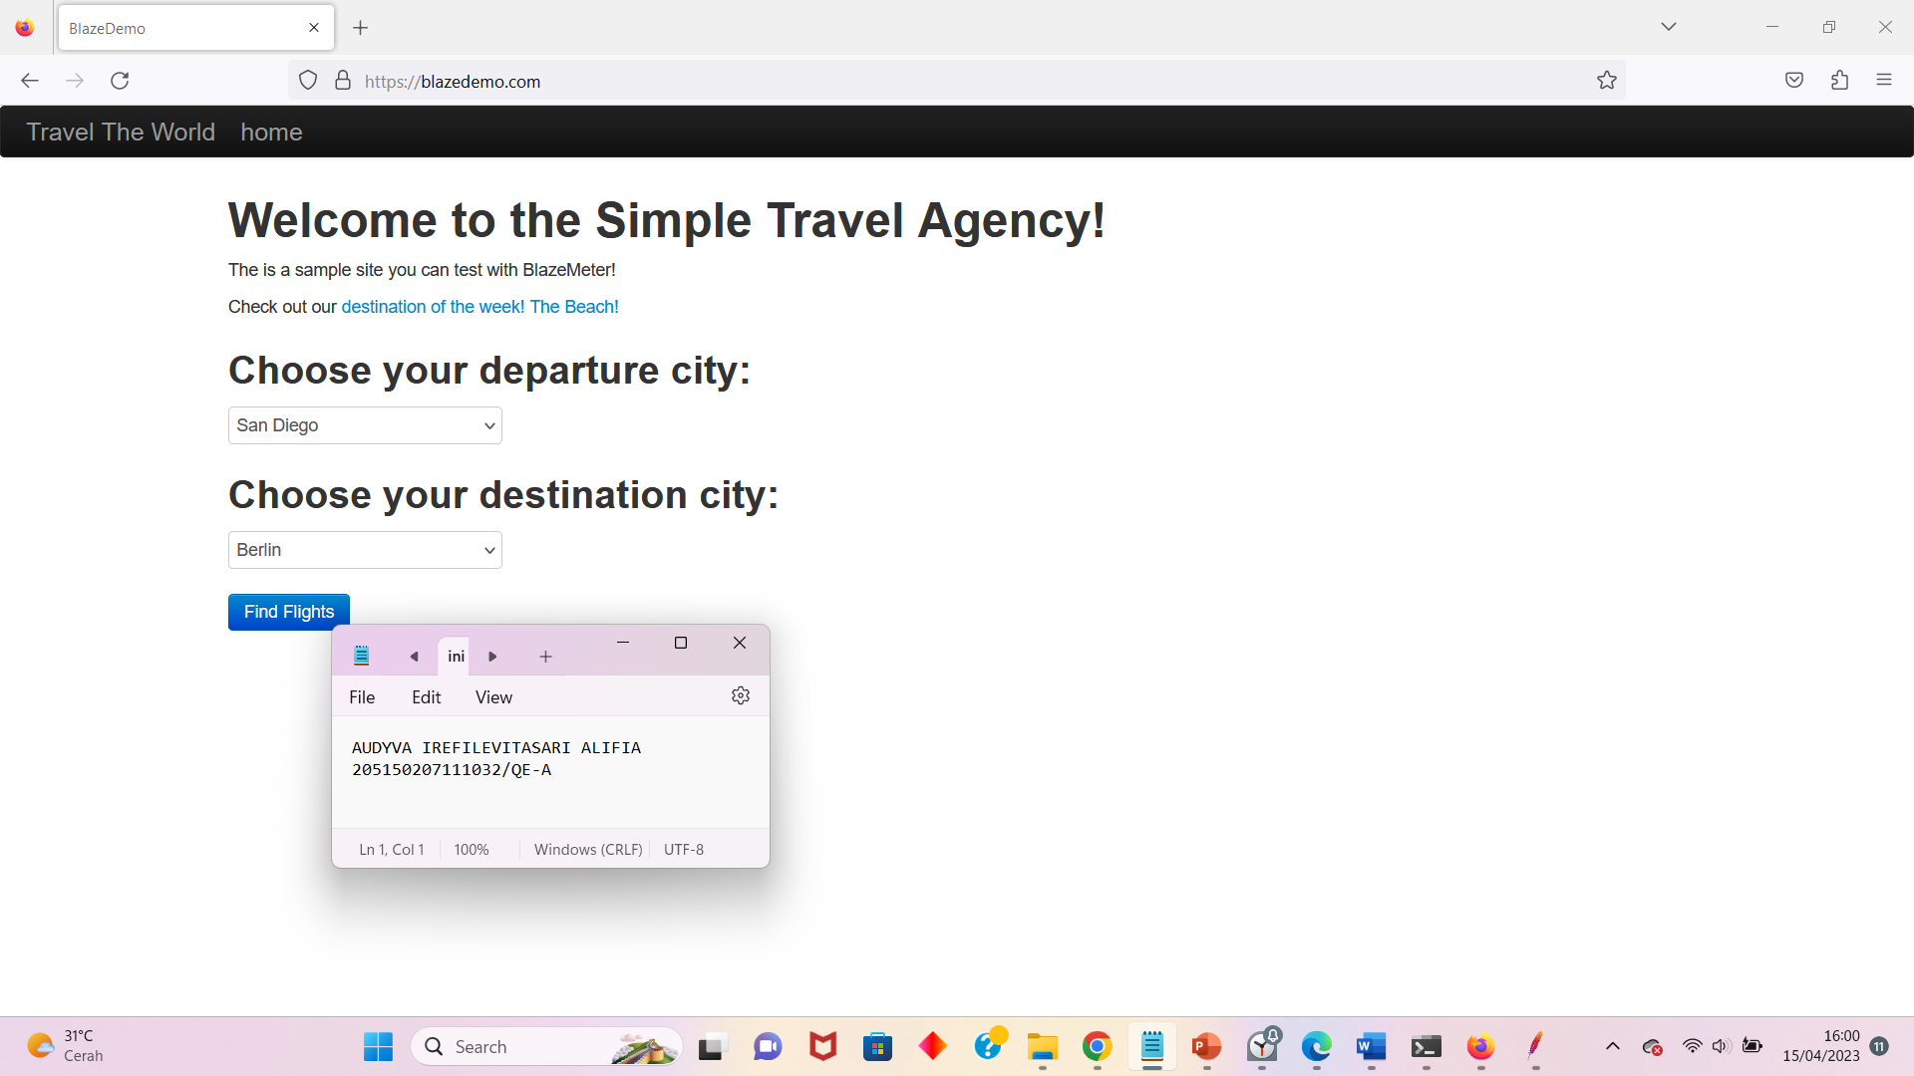

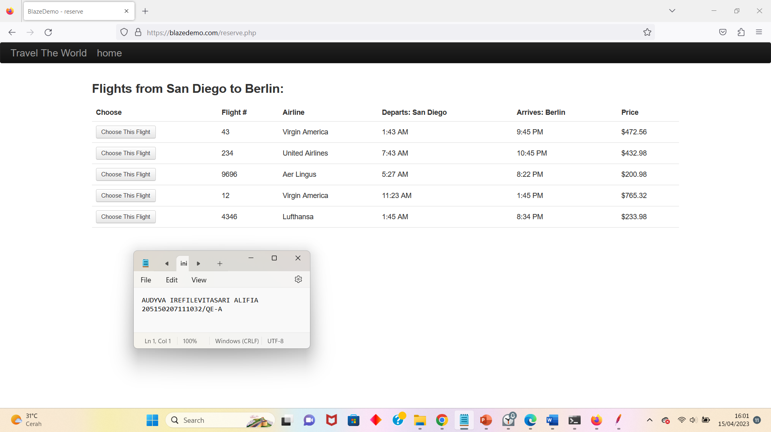

1. Menjalankan record dan melihat hasilnya pada View Result Tree Response data - Response headers

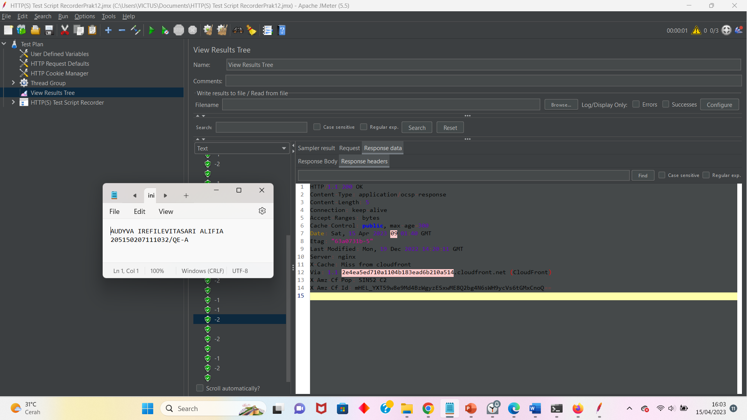

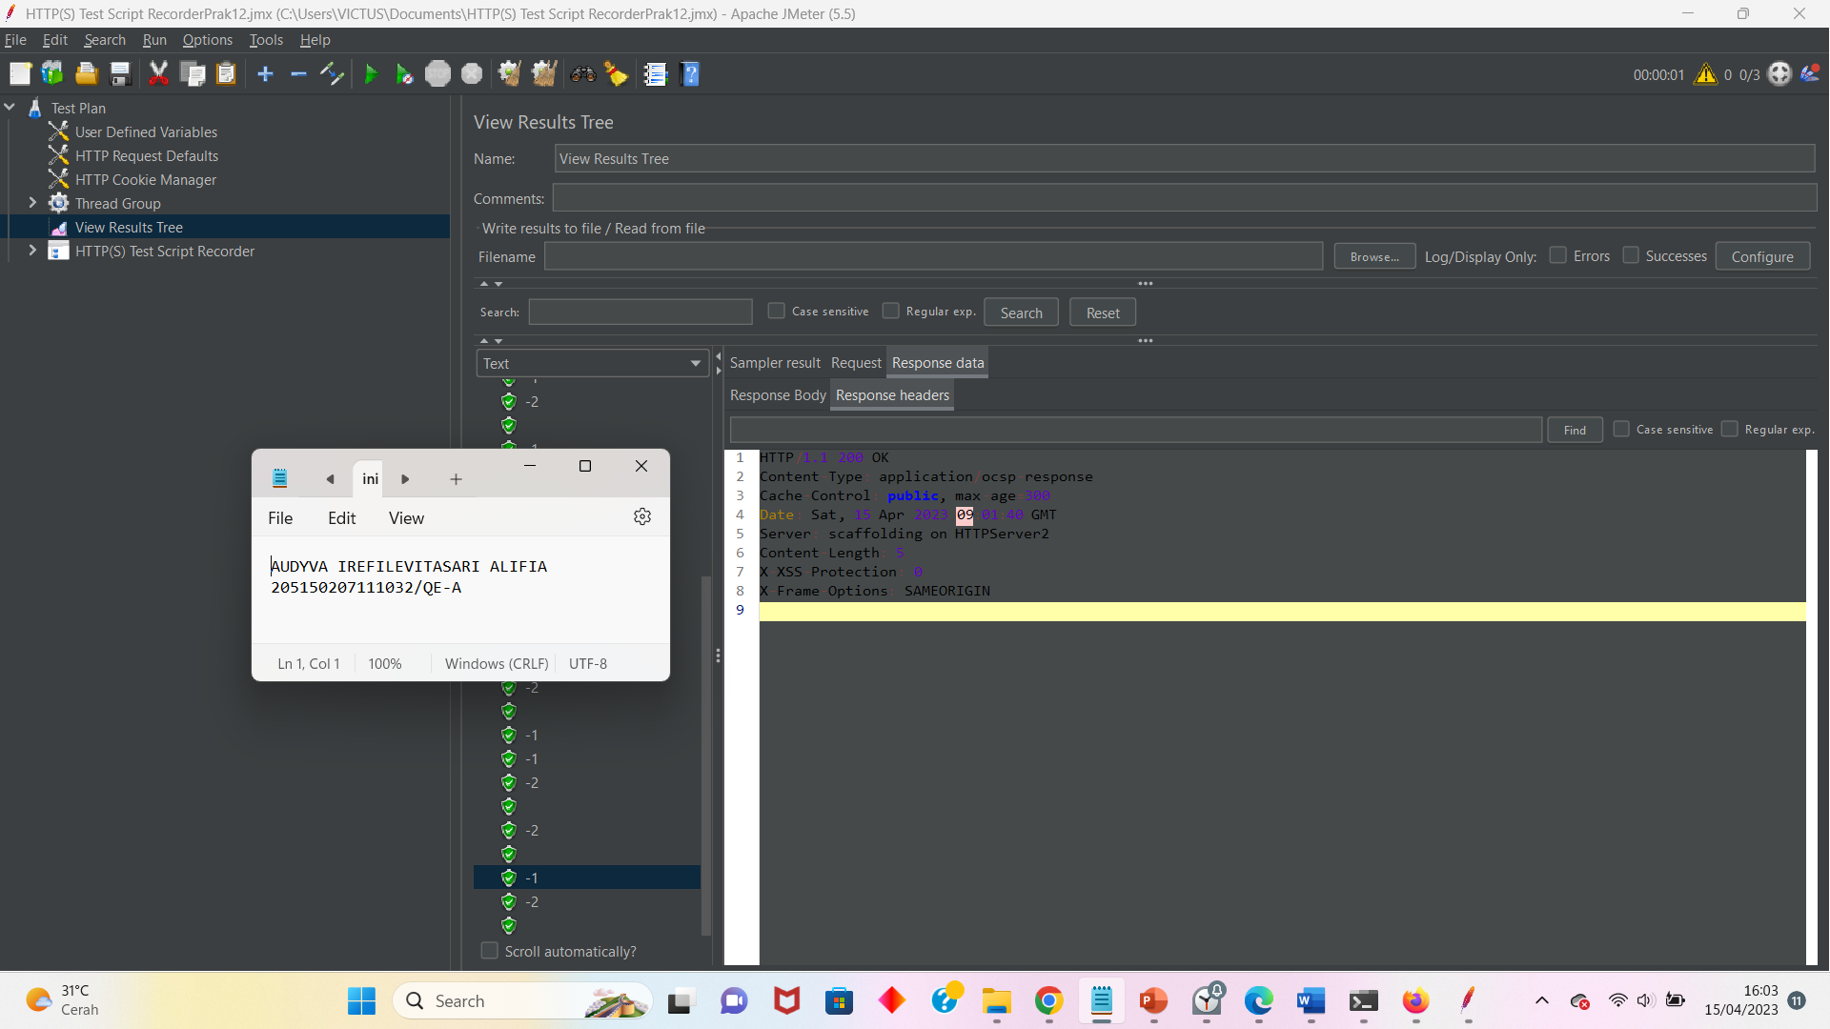

1. f
2. Memilih Jadwal Penerbangan
3. Memilih jadwal penerbangan United Airlines

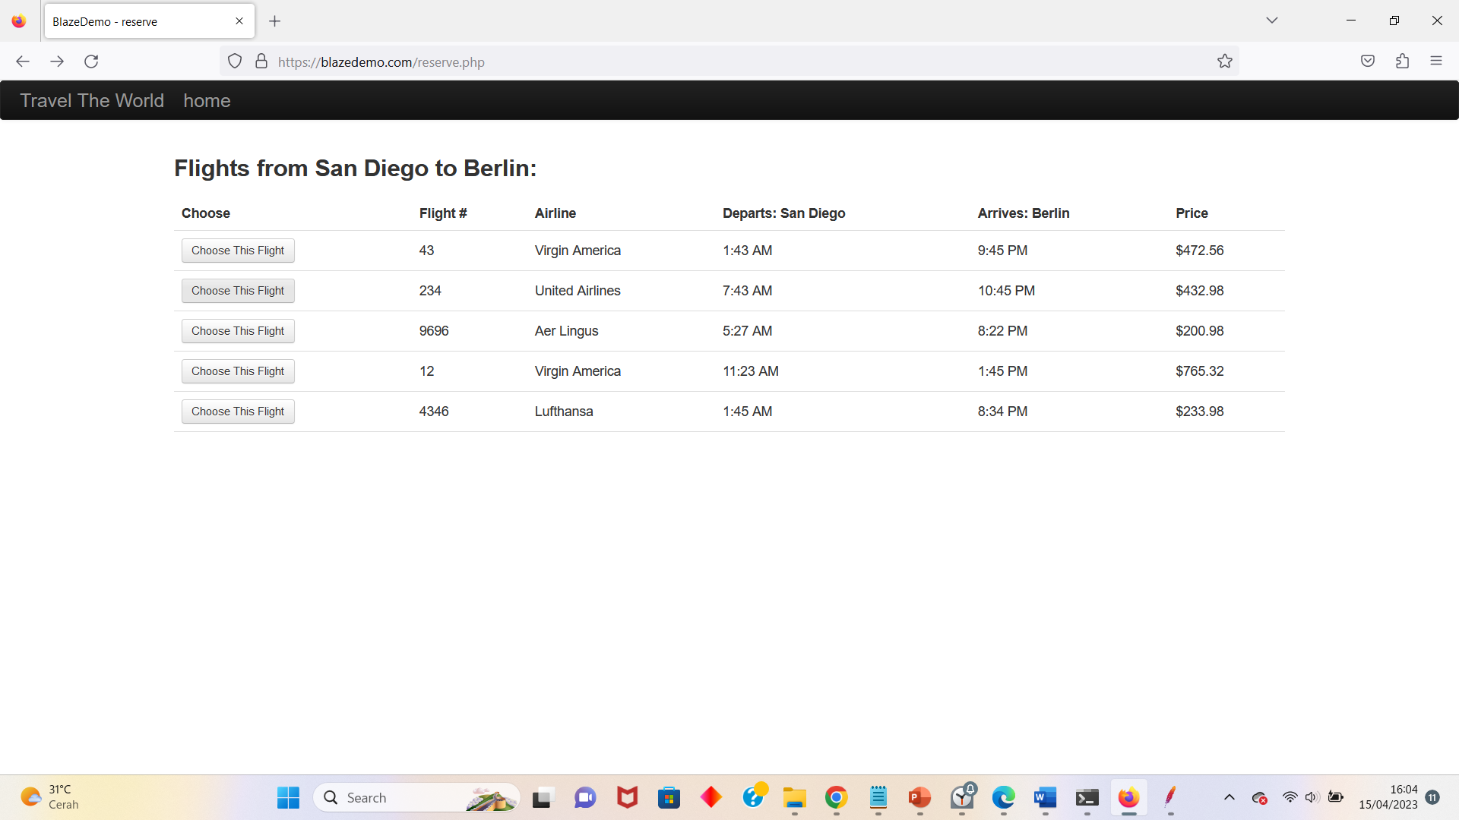

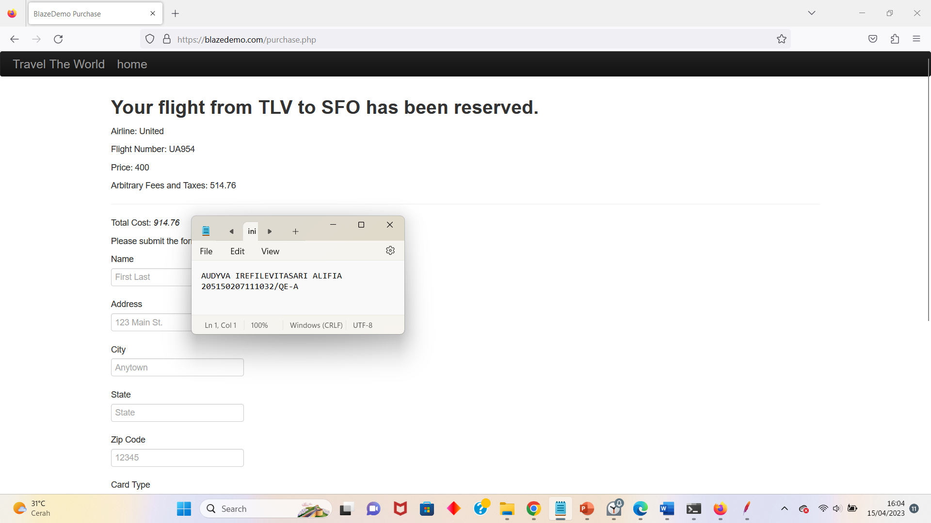

1. Menjalankan record dan melihat hasil pada View Result Tree Response data - Response Headers

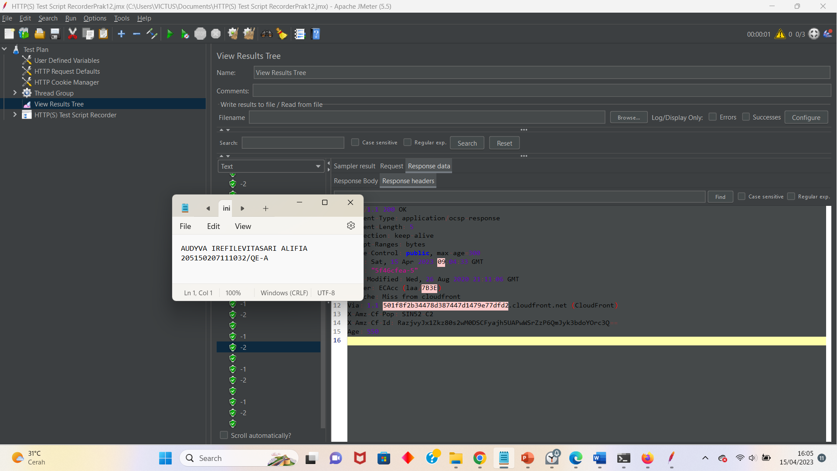

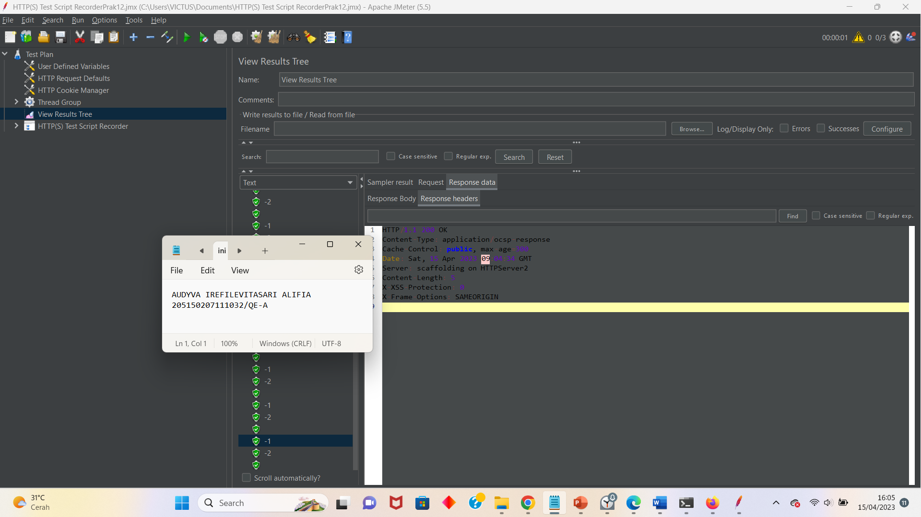

1. Ff
2. F
3. Membeli Tiket
4. Mengisi data passenger terlebih dahulu kemudian klik button purchase

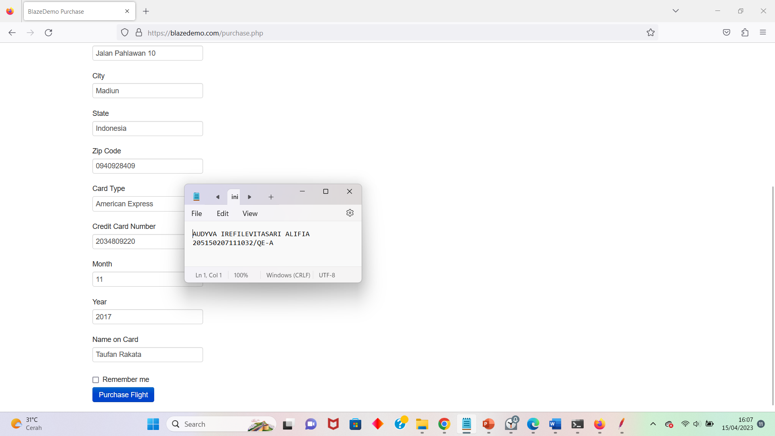

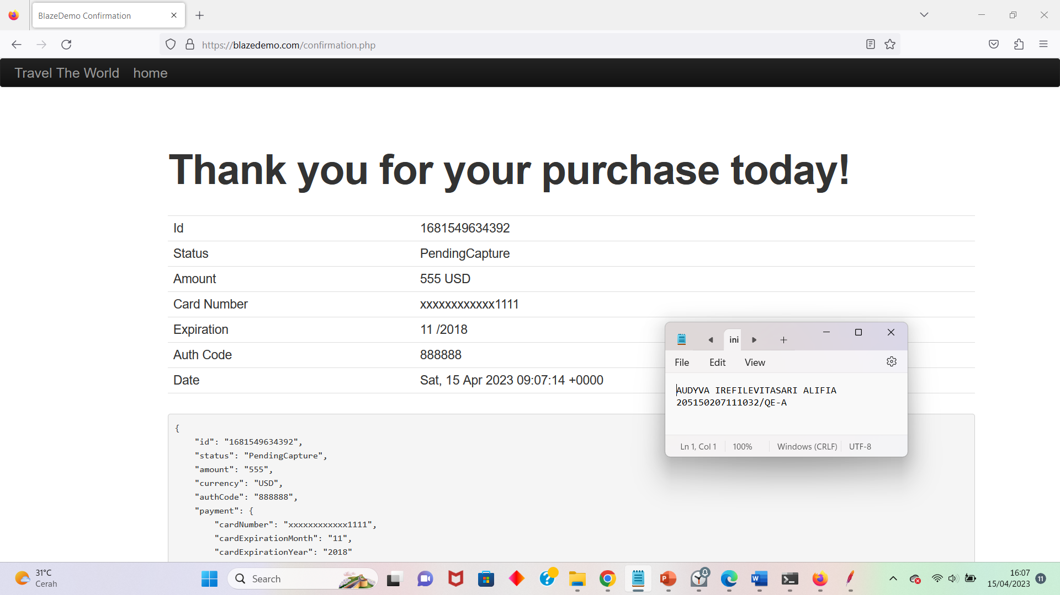

1. Menjalankan record dan melihat View Result Tree Response data - Response headers

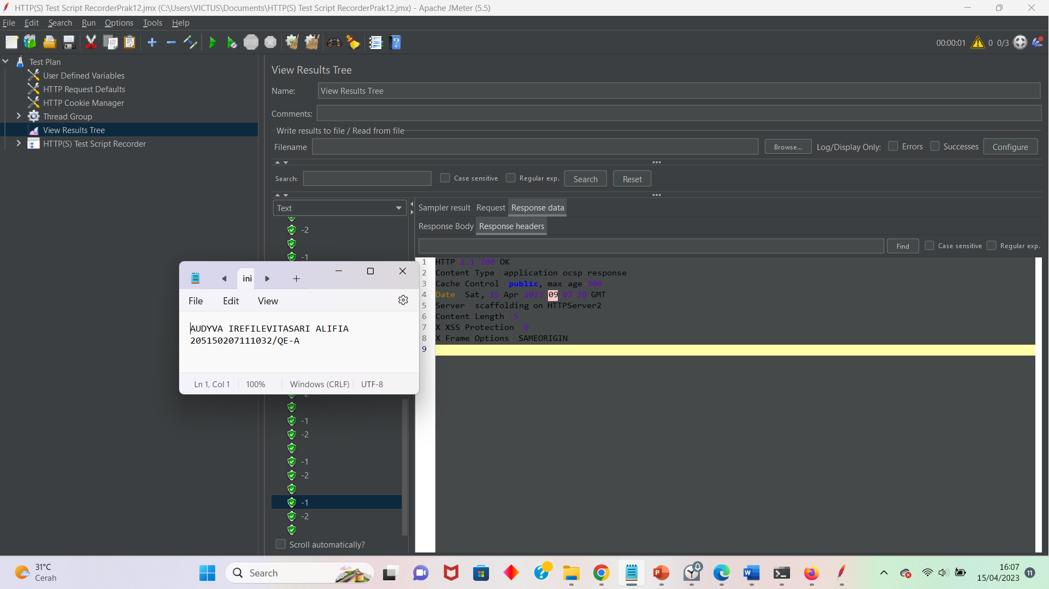

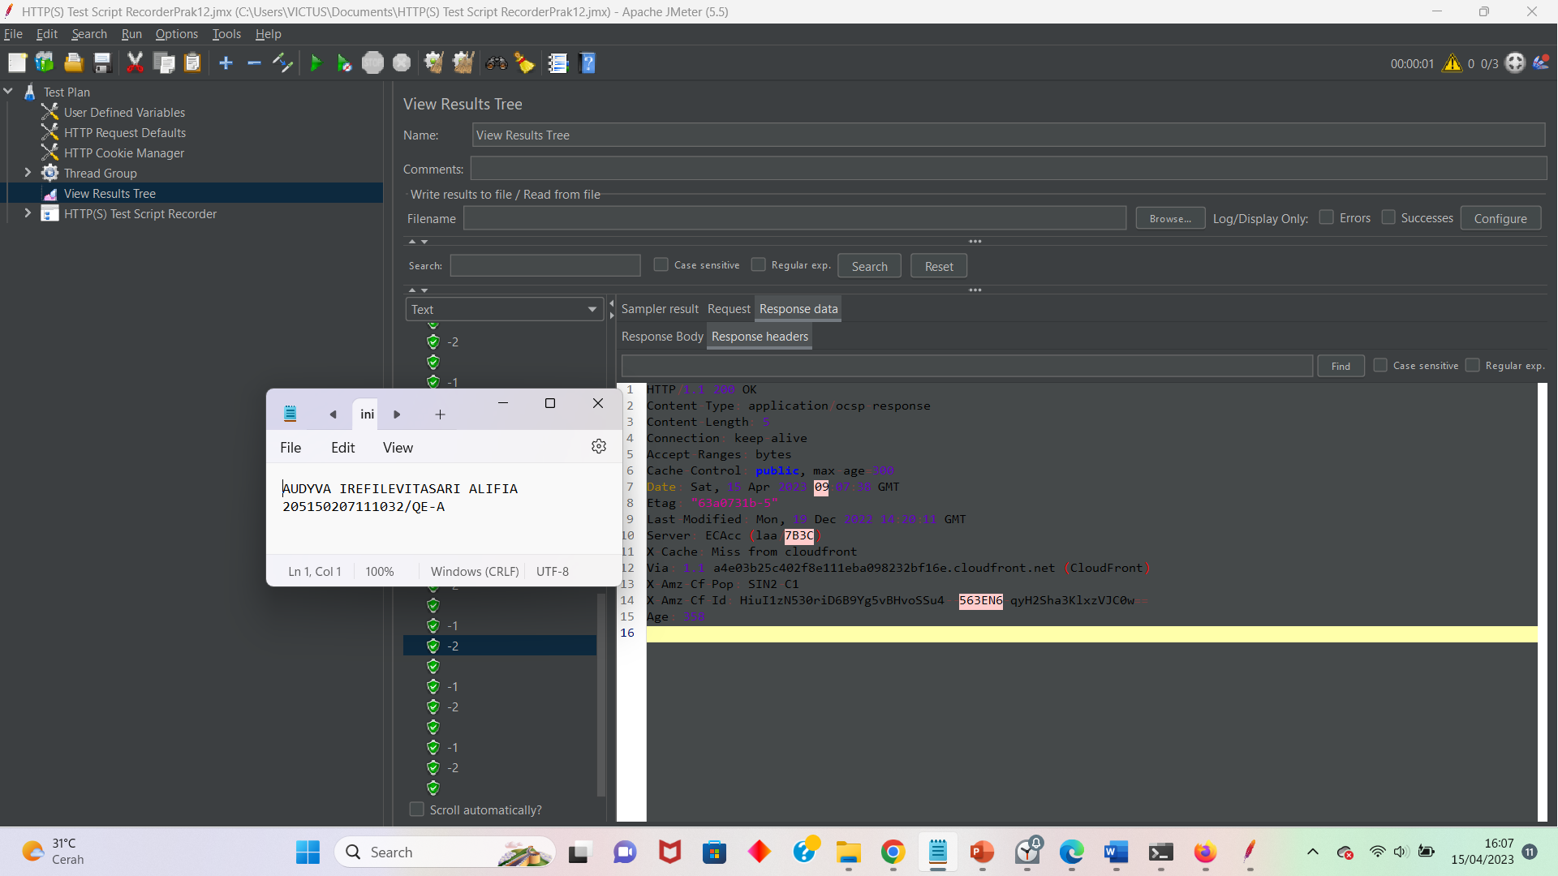

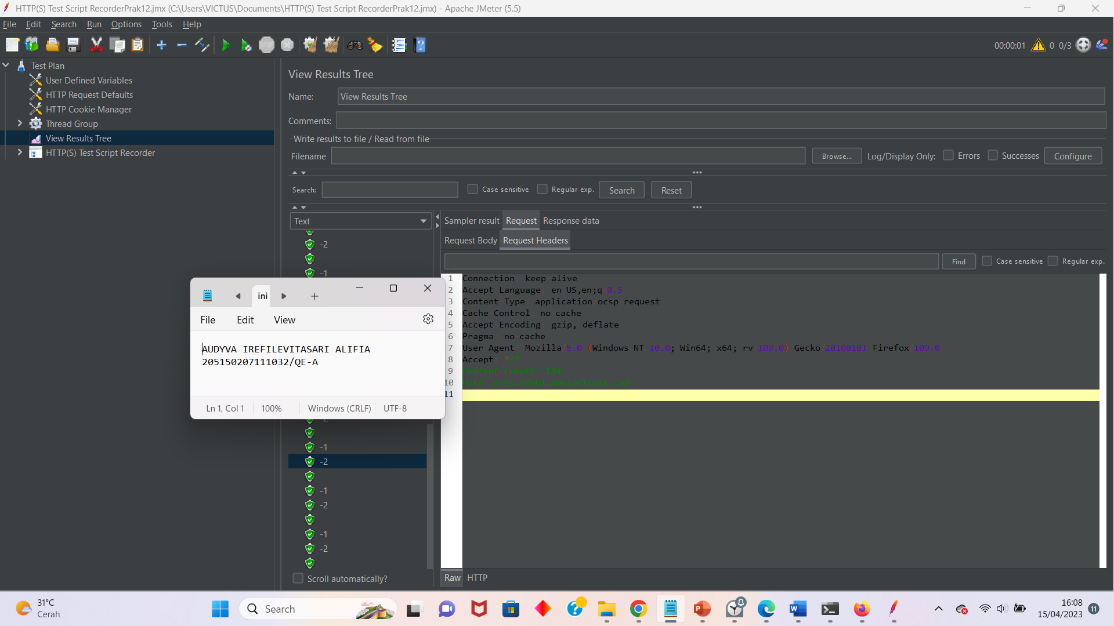

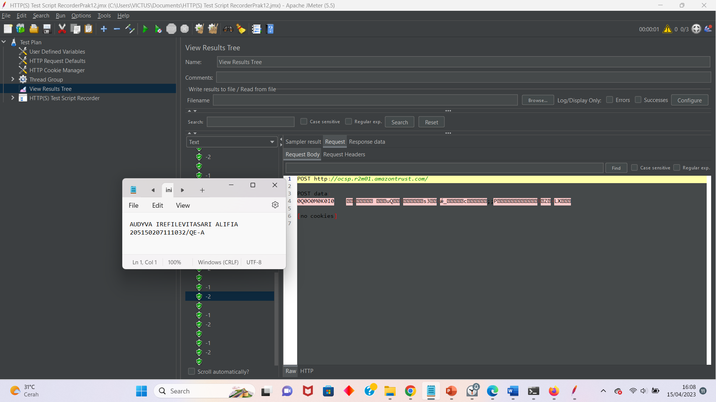

* Summary Report

1. Menjalankan di CLI dengan membuat file csv nya

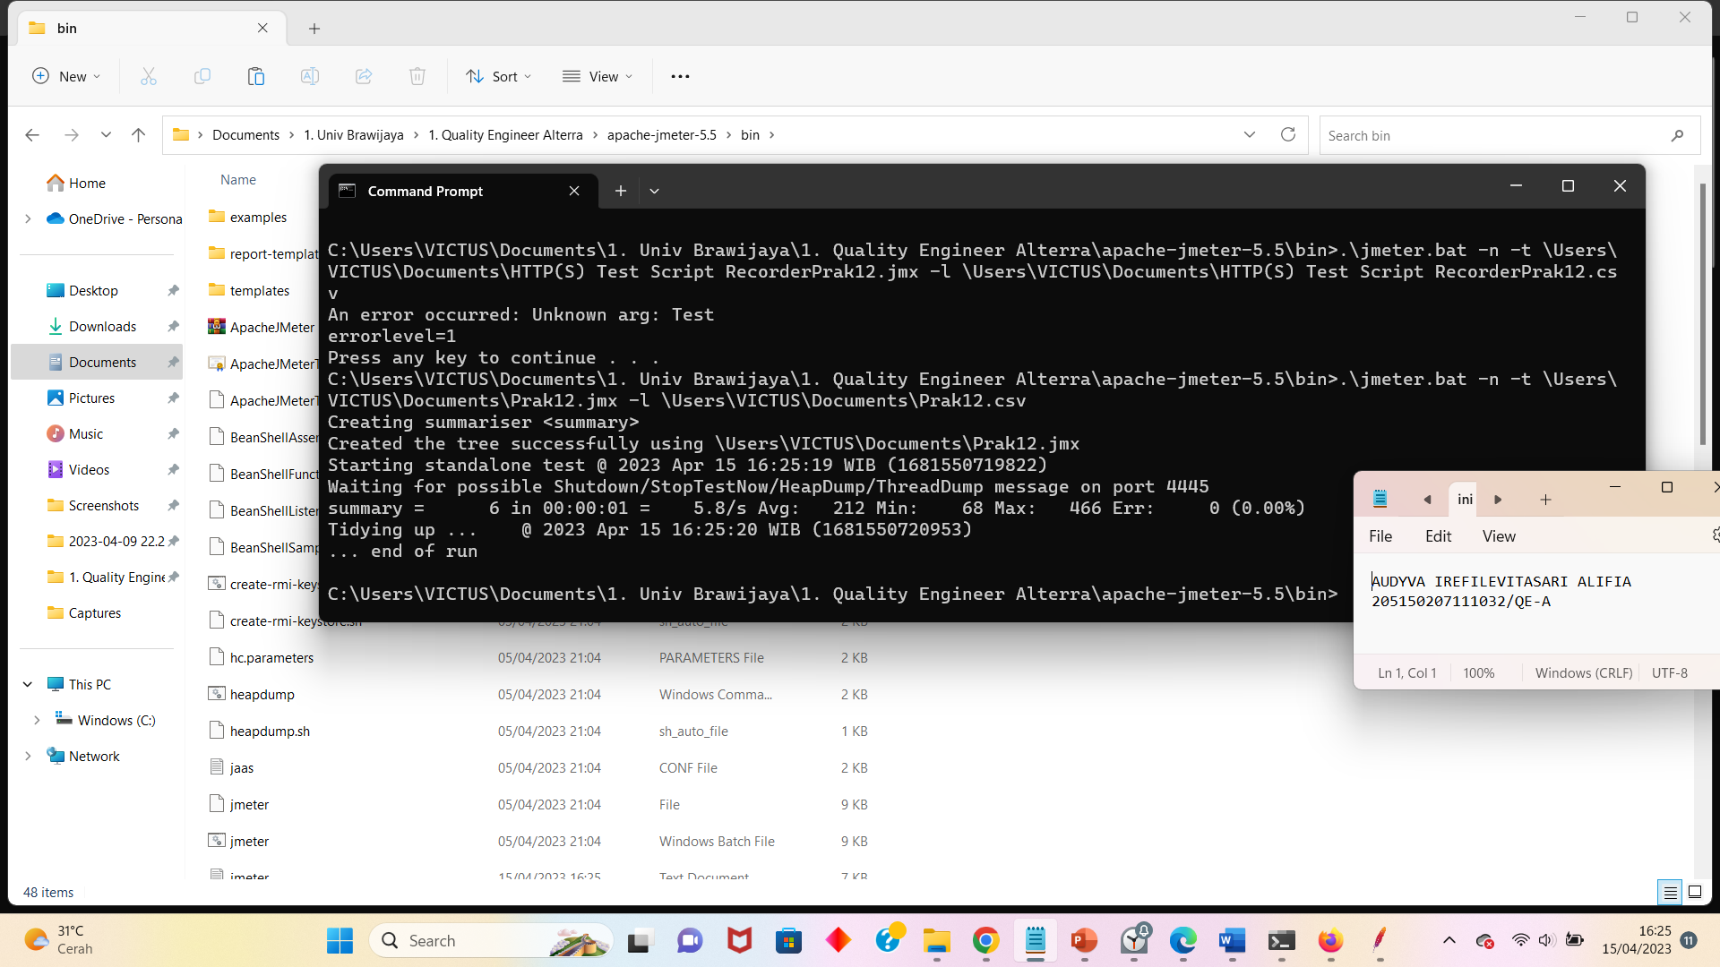

1. Membuka file csv

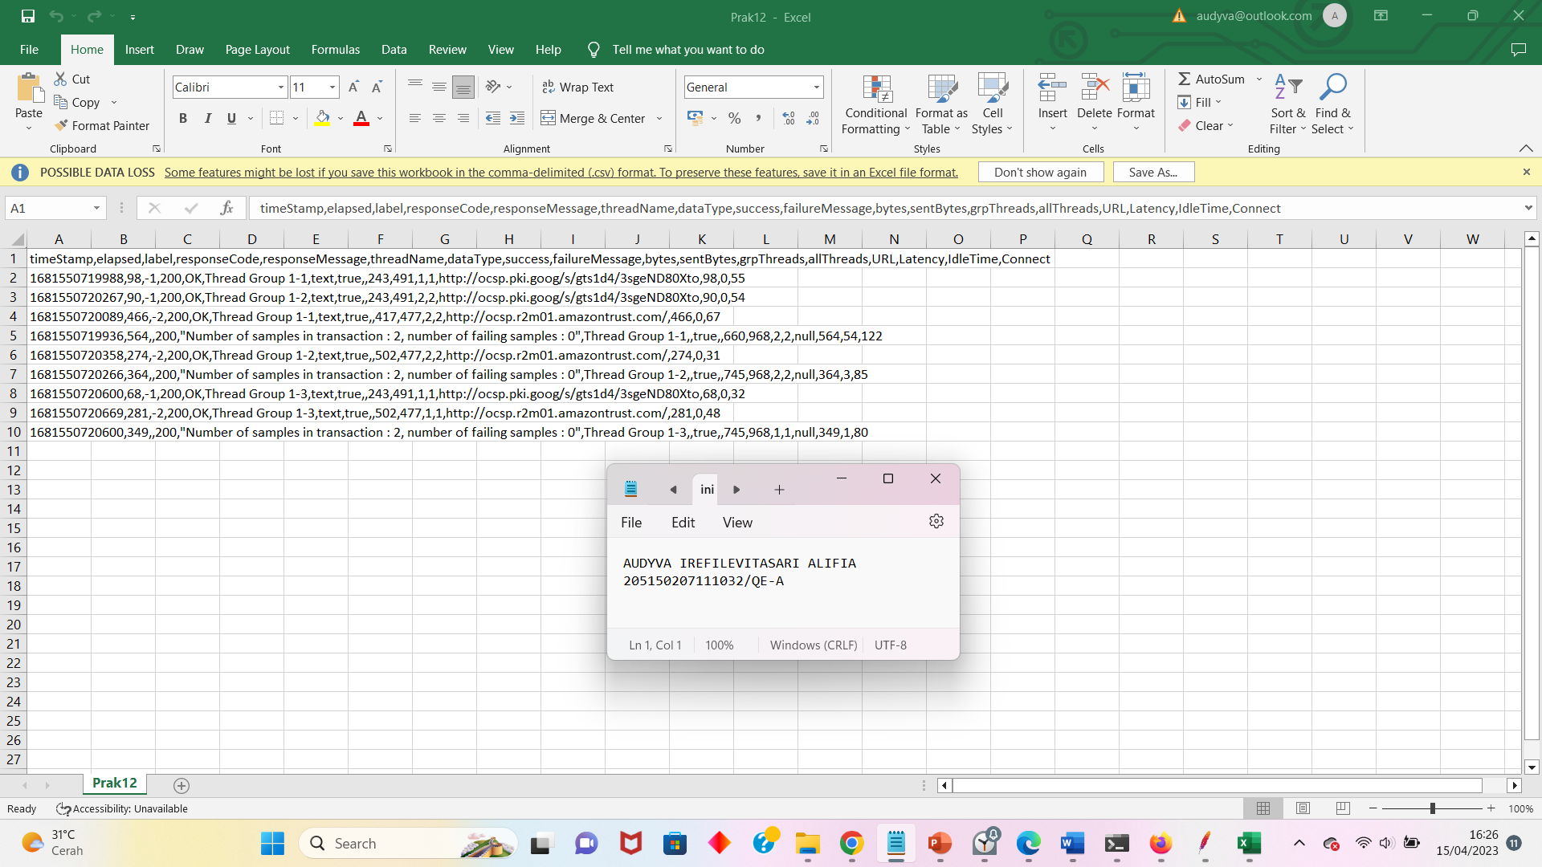

* Pembahasan

Pertama, memilih template untuk recording, yang kemudian mengisian domain web blazedemo.com pada field domain yang akan detest sebelum create. Selanjutnya mengatur dengan mentoggle https test script recorder, memilih pilih target controller test plan thread group recording controller. Selanjutnya membuka destinasi web url pada web browser firefox. Kemudian kembali ke jmeter dan masuk ke bagian thread group saya mengatur number of thread sebanyak 3. Selanjutnya memulai record pada jmeter. Terlihat di Menu view result tree terdapat 3 request terhadap -1 dan -2, menunjukkan bahwa thread akan melakukan tes terhadap https test recorder. Setiap request seperti mencari jadwal, memilih jadwal, dan membeli, akan mendapatkan 3 request tiap-tiapnya. Setelah selesai, saya menjalankan tanpa GUI, yaitu dgn CLI. Saya membuat csv dengan nama Prak12.csv dan hasilnya tertera pada screenshot tersebut. Pada summary report-nya, dapat dihitung success rate = (jumlah_response2xx / jumlah thread) *100%. Jika semua req nya bernilai 200, maka success ratenya 100%, jika terjadi masalah maka akan berkurang success ratenya.

* **Soal Post Processor & Understanding JMeter Result**

1. Lakukan pengujian performa dengan JMeter pada sebuah aplikasi pemesanan tiket pesawat [berikut](https://blazedemo.com/).

Kriteria dari pengujian adalah sebagai berikut:

1. Fitur yang diuji adalah fitur pembelian tiket penerbangan.
2. Terapkan penggunaan post processor.
3. Lampirkan screenshot hasil pengujian performa pada fitur pembelian tiket penerbangan. Jelaskan hasil pengujian yang dilakukan.

Jawab:

* Penugasan Post Processor

1. Mengisi path dan parameter

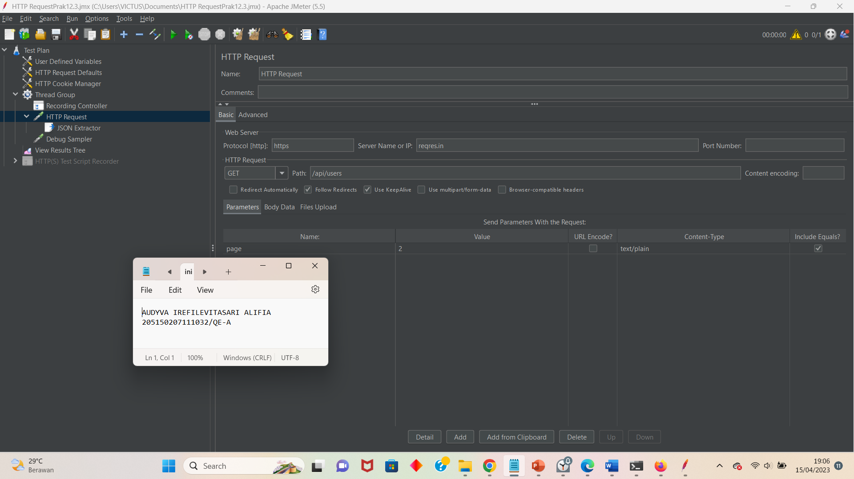

1. Melihat hasil HTTP Req pada View result tree Sampler result dan Response data body

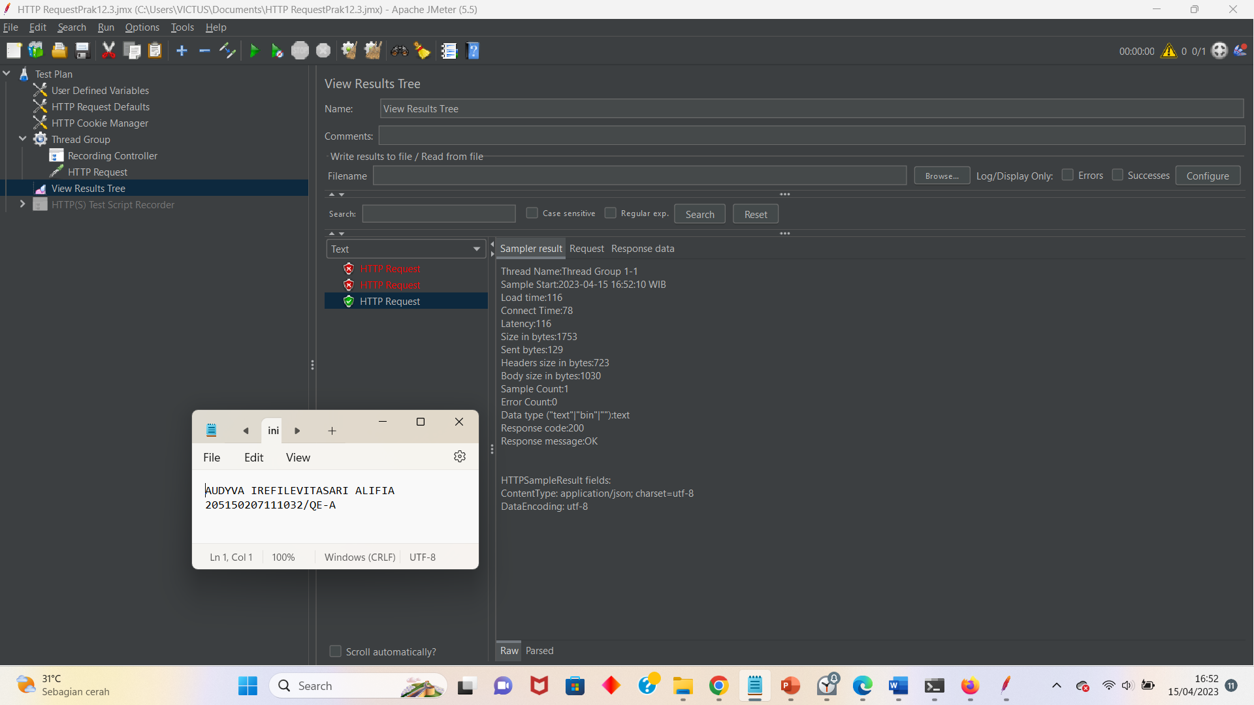

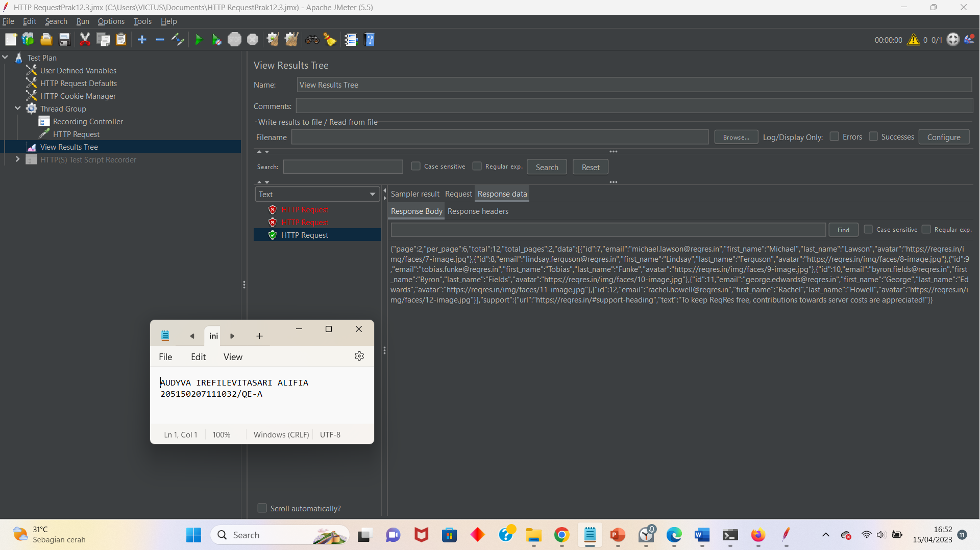

1. Mengisi variable dan path pada JSON Extractor

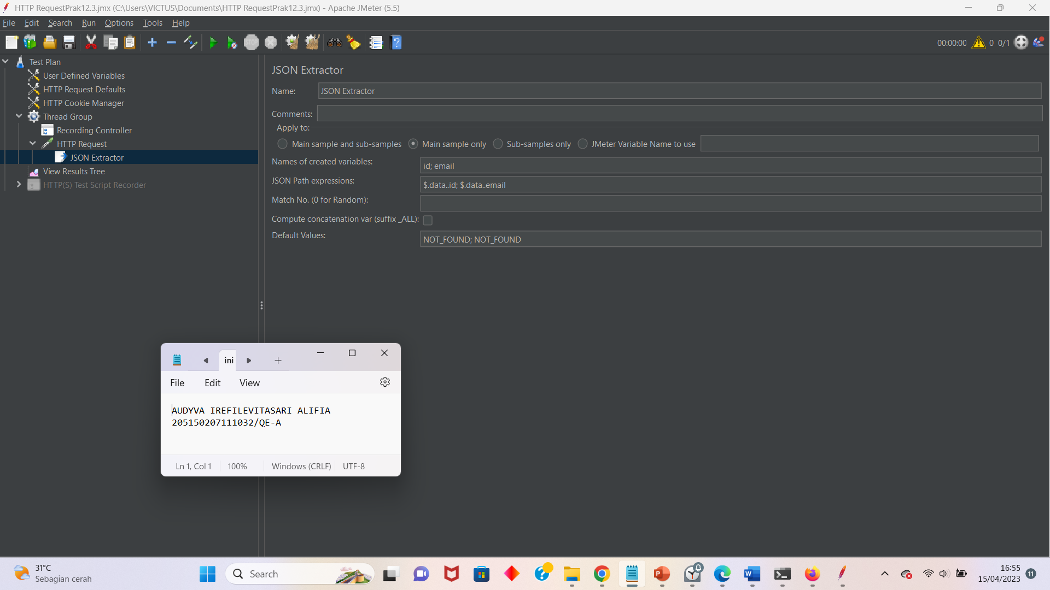

1. Menjalankan record dan melihat pada View Result Tree

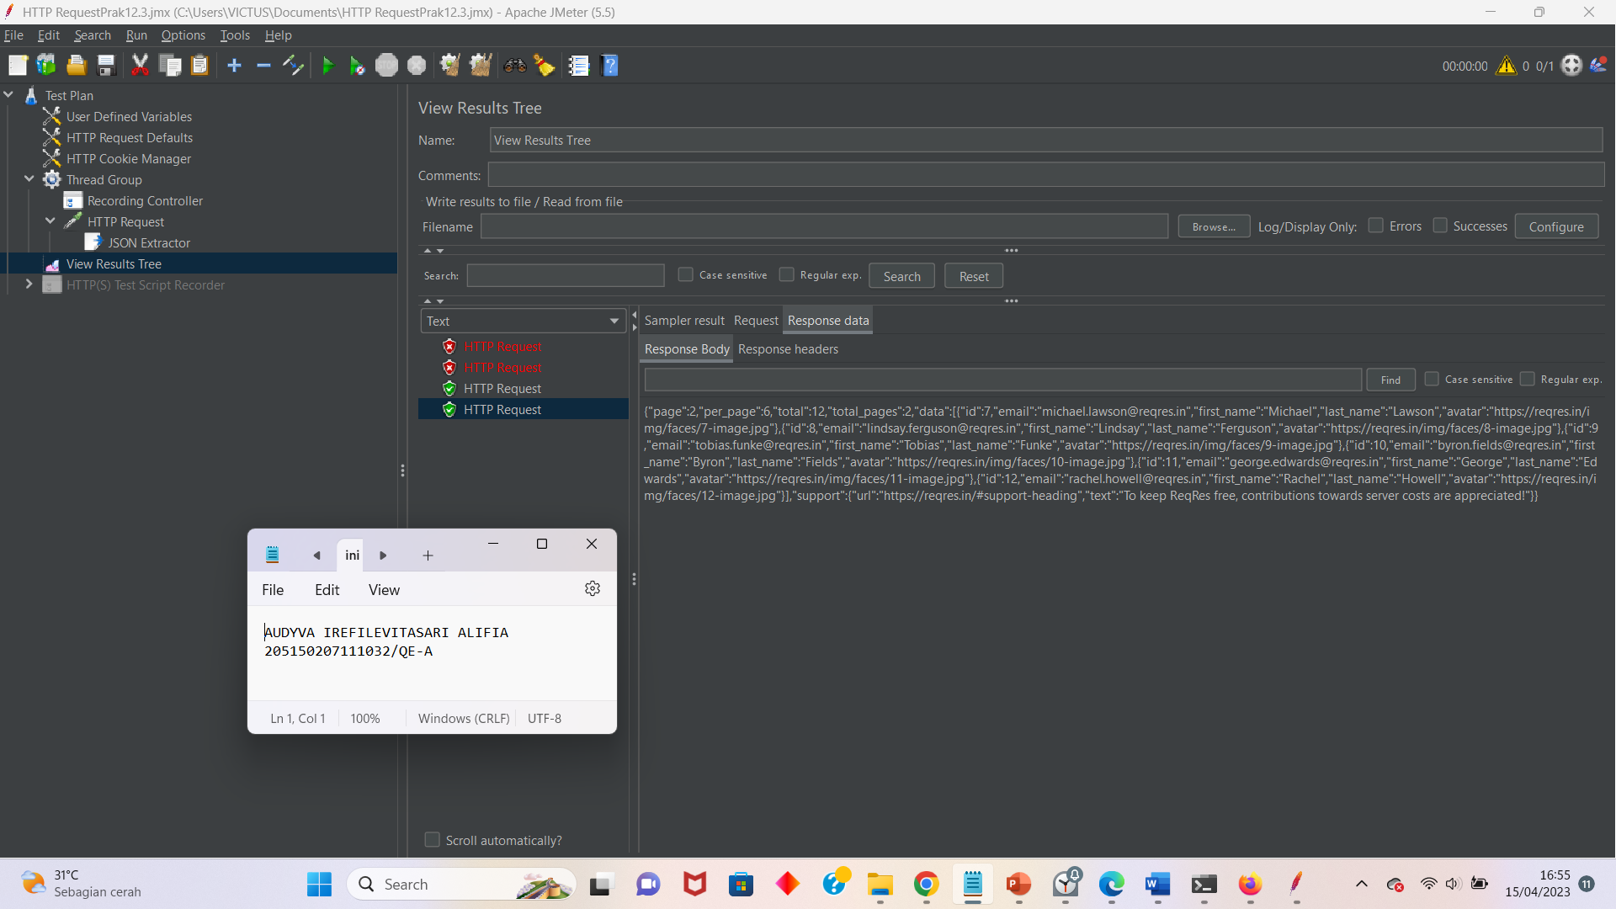

1. Membuat debug sampler

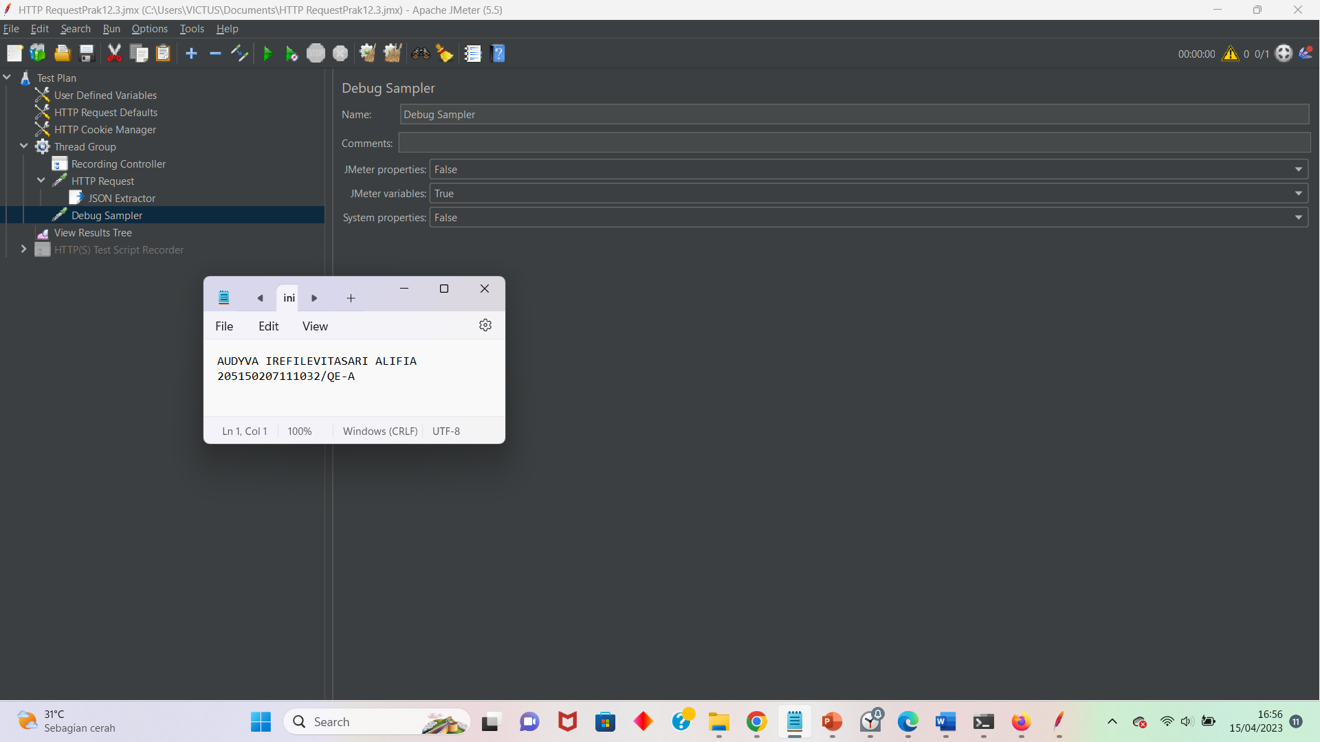

1. Menjalankan record dan melihat hasil debug sampler pada View Result Tree

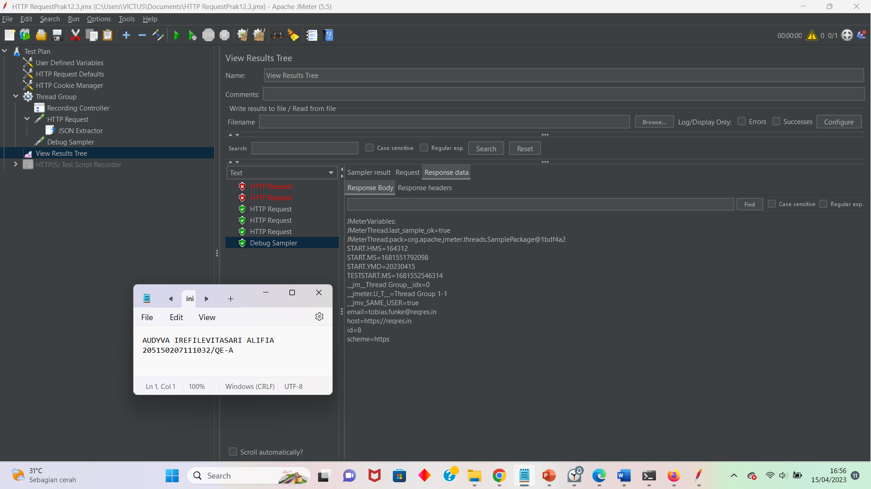

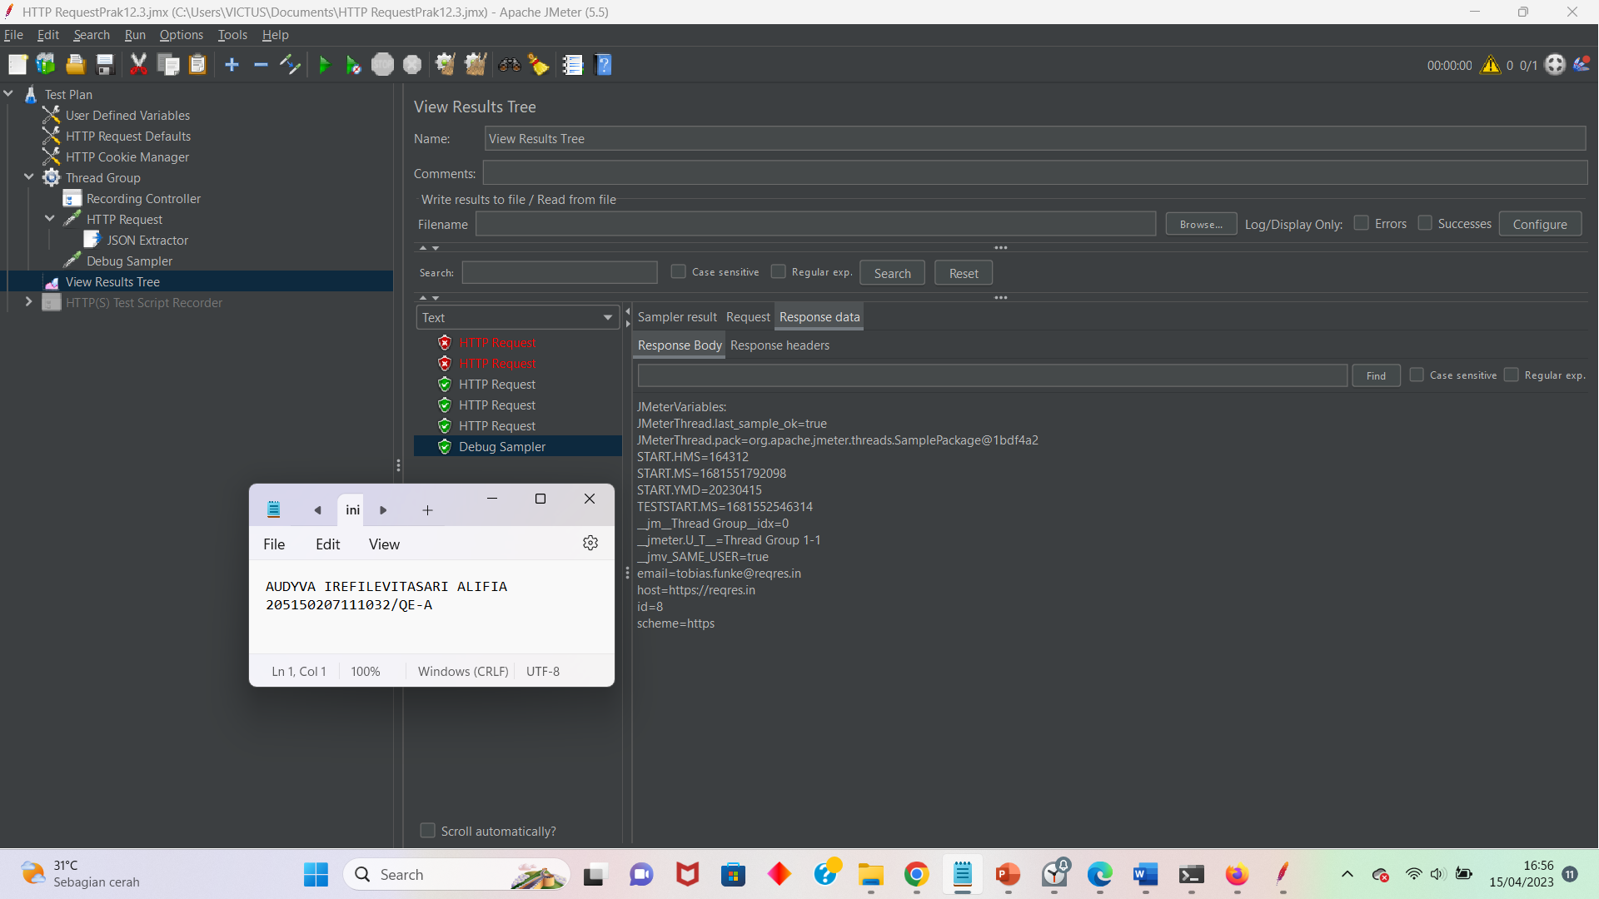

* Pembahasan

Saya membuat file jmx baru dengan template untuk recording dan mengisi destinasi url yang sesuai. Kemudian saya membuat Sampler HTTP Request dan mengisikan https pada field protokol dan mengisikan field servernya, Sekanjutnya saya mengatur method GET dengan path /api/users dan membuat parameter page = 2. Percobaan menjalankan record pertama dapat terlihat berhasil pada View Result Tree.

Percobaan kedua yaitu dengan menambah Post Prosector JSON Extractor dan mengisikan id dan email serta path-nya. Setelah menjalankan record-nya maka hasil adalah sama seperti pada percobaan HTTP Request pertama.

Percobaan ketiga disini saya akan melihat hasil Post Processor saya dengan menambahkan Sampler Debug Sampler, kemudian menjalankan lagi recordnya. Pada View Result Tree dapat dilihat bahwa yang muncul adalah id=8 dan email=tobias.funke@reqres.in. Saya mengisi 0 (tidak mengisi) oada field match no agar yang diambil datanya adalah random.